Міністерство освіти і науки України

Національний технічний університет України

"Київський політехнічний інститут імені Ігоря Сікорського"

Фізико-технічний інститут

ПРОЕКТУВАННЯ РОЗПОДІЛЕНИХ СИСТЕМ

Лабораторна робота

Робота №5

Виконав студент гр. ФБ-31мп:

Шевченко С. Ш.

Київ – 2024

# Загальна інформація:

[Репозиторій](https://github.com/dedkuzmich/distributed-systems-design-2024) Github з кодом.

# Демонстрація роботи:

Завантажимо [Consul](https://developer.hashicorp.com/consul/install) (C:\Users\lol19\Desktop\lab5\consul.exe)

Створимо 8 вкладок (по 1 для кожного сервісу) в Windows Terminal за допомогою PowerShell 7 скрипту tab.ps1:

**$ ./tabs.ps1**



Запустимо Consul і виконаємо скрипт consul-config.py, який задає конфігурацію Hazelcast, його нод, назви черги та мапи:

**$ Start-Process -FilePath ".\consul.exe" -ArgumentList "agent -dev"**

**$ python consul-config.py**

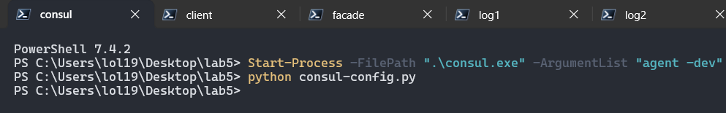

Запустимо всі сервіси в такій послідовності у відповідних вкладках:

**$ python logging-service.py -p 5001**

**$ python logging-service.py -p 5002**

**$ python logging-service.py -p 5003**

**$ python messages-service.py -p 6001**

**$ python messages-service.py -p 6002**

**$ python facade-service.py -p 4001**

**$ python client.py**

**Вивід client**

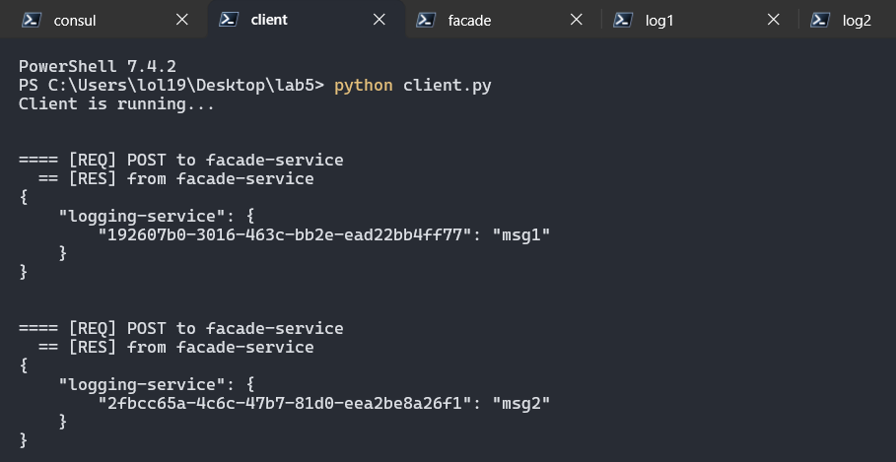

…

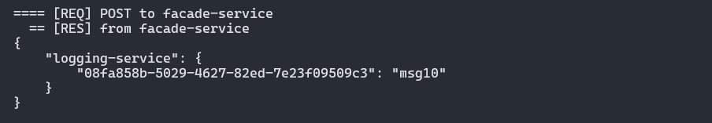

POST-запитами відправляються 10 повідомлень "msg1"-"msg10" на facade-service.

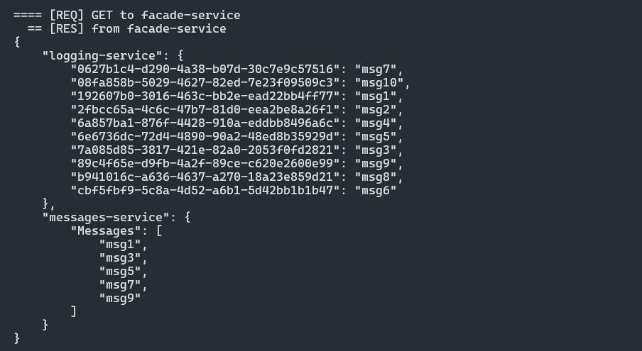

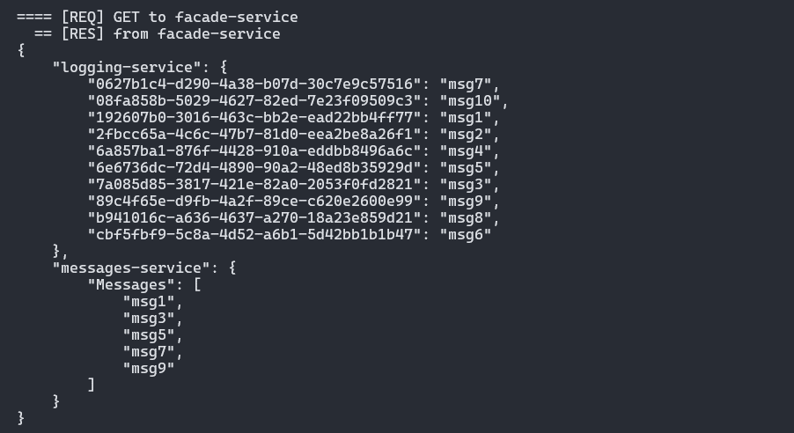

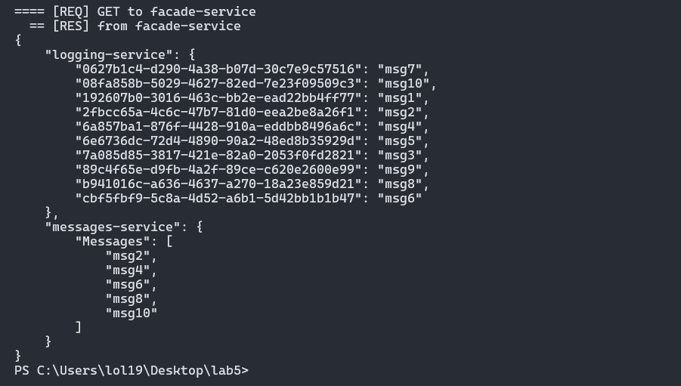

GET-запитами клієнт 3 рази зчитує всі повідомлення, збережені в мапі Hazelcast та повідомлення, які збережені в пам'яті довільного (одного з двох) messages-service.

**Вивід facade-service:4001**

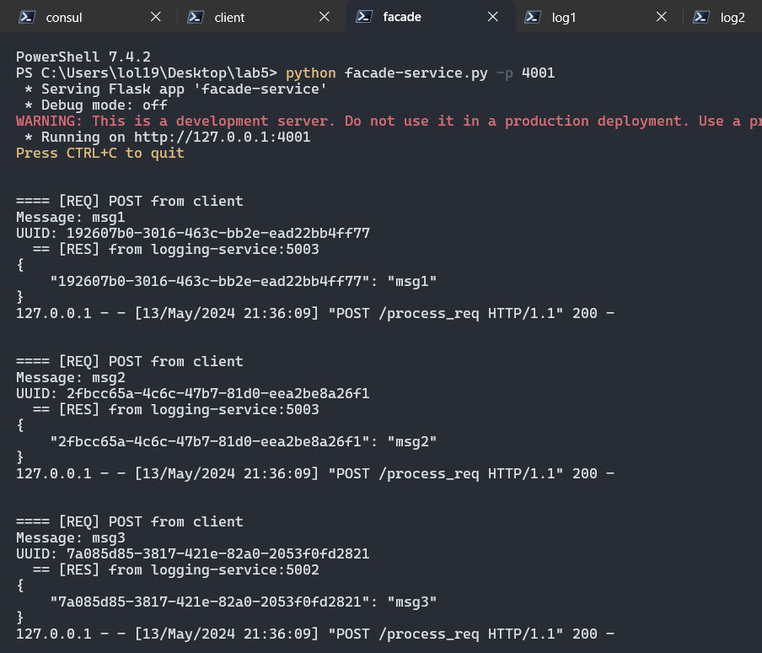

…

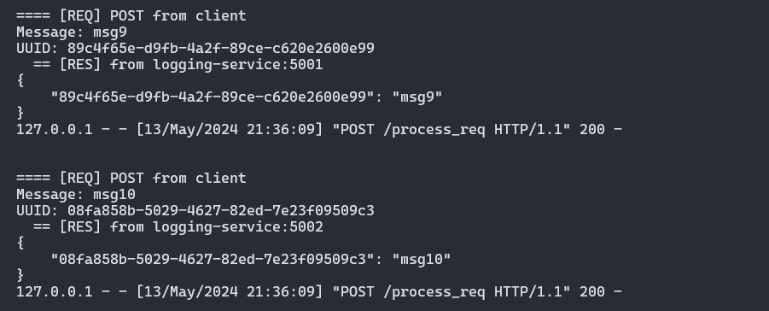

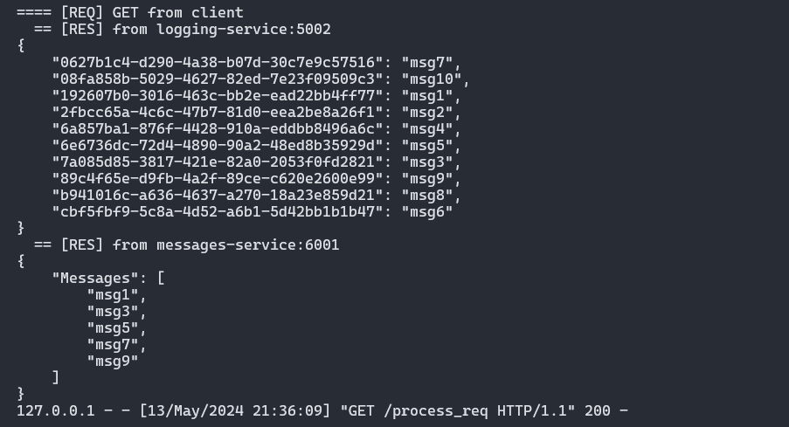

…

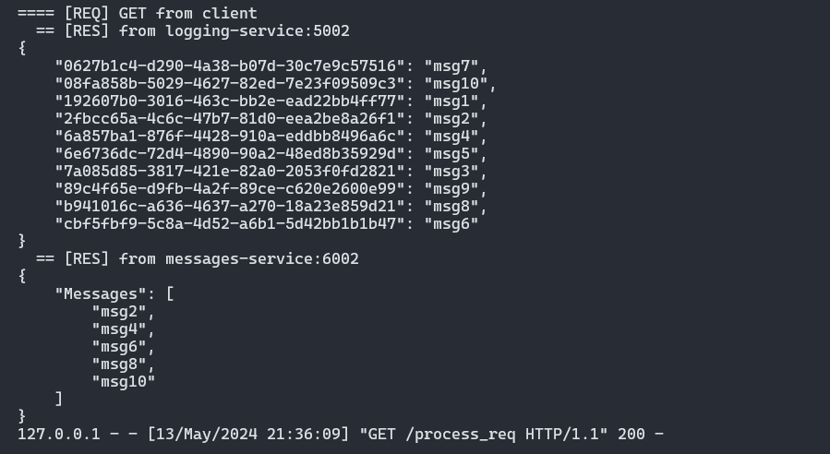

При надходженні POST-запиту з повідомленням, facade-service записує його в чергу, генерує для нього UUID та відправляє на випадково обраний logging-service.

При надходженні GET-запиту, facade-service зчитує збережені повідомлення з випадково обраних logging-service та messages-service. Отримані дані об'єднуються в JSON та надсилаються клієнту.

**Вивід logging-service:5001**

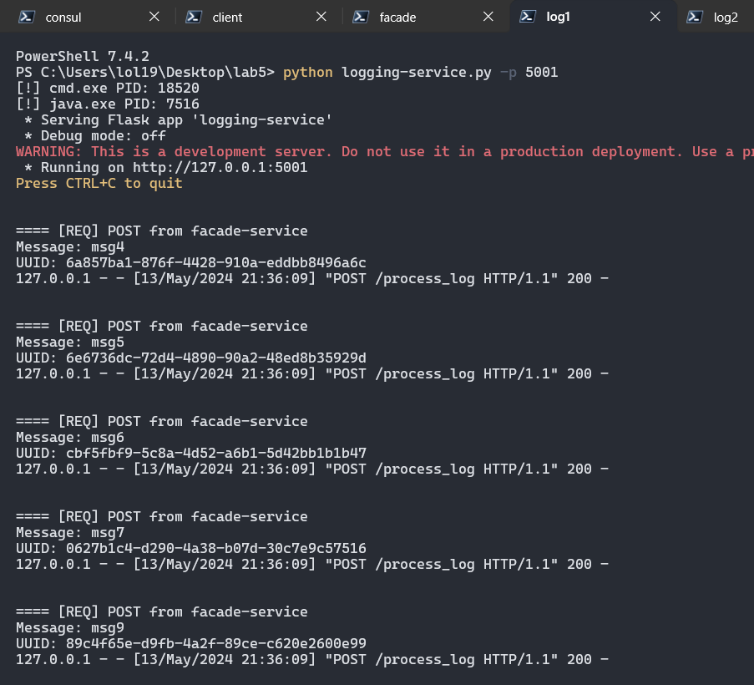

При надходженні POST-запиту з парою UUID-повідомленняя, logging-service зберігає цю пару в distributed map своєї ноди Hazelcast.

При надходженні GET-запиту, logging-service надсилає вміст distributed map своєї ноди Hazelcast.

**Вивід logging-service:5002**

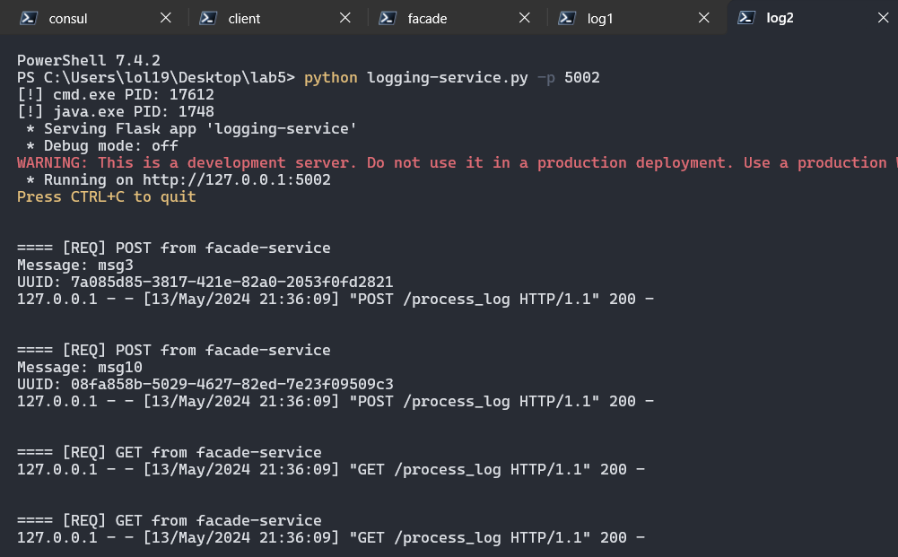

**Вивід logging-service:5003**

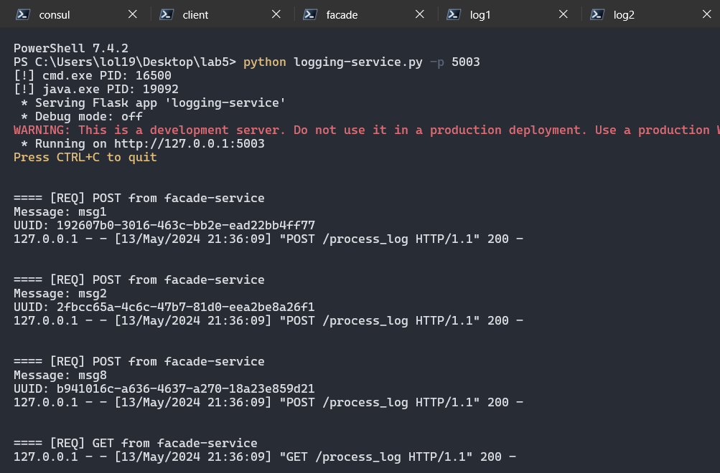

**Вивід messages-service:6001**

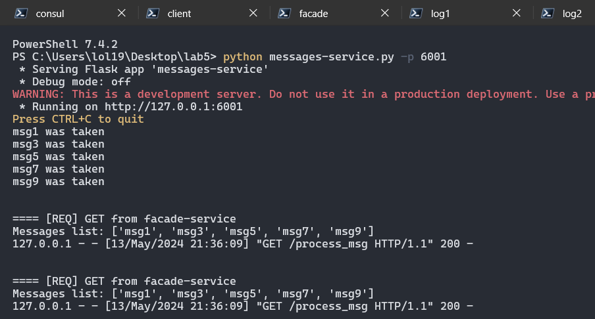

**Вивід messages-service:6002**

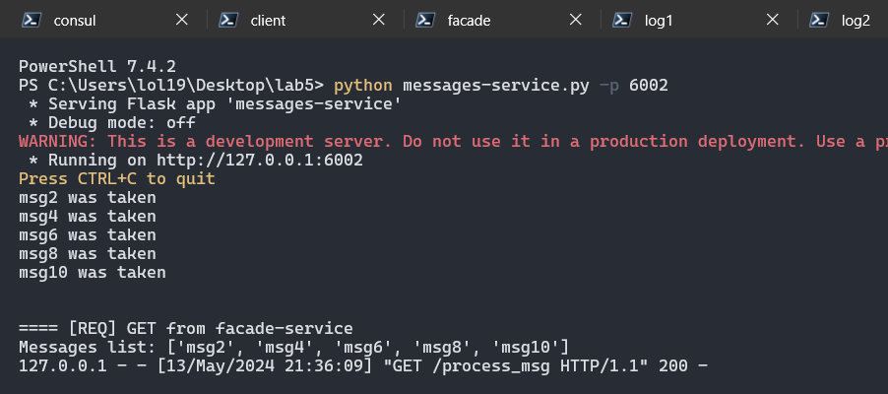

При запуску messages-service створюється потік, який зчитує повідомлення з черги і зберігає їх в список. Так як цей потік працює в режимі демона, він завершується разом із завершенням сервісу.

При надходженні GET-запиту, messages-service надсилає список збережених повідомлень.